致傑出北醫校友一封信

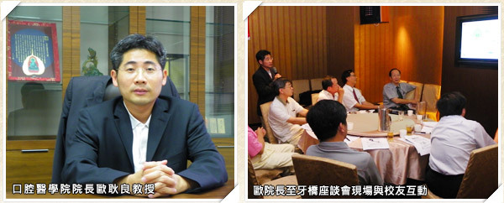
後學 耿良於8月1日後將承接林前院長的職務，繼續為諸位同仁及學院服務。身為新北醫人的我，除秉持虛心受教及廣納同仁及校友建言外，亦積極拜會三院醫師，於此衷誠感謝學院及院外先進，這些日子以來的不吝建言，使後學受益良多並更了解未來治院方針。然後學彙整這些日子以來各界對學院的建議，於此向諸位同仁分享：

校友及學院彼此了解及互動的增進
後學於參選過程深深感受到校友對學院的關心及認同，由口腔學院的整建及募款，已足以證明；此外，後學為校友所動容的是校友對學院提攜學弟學妹的心，為耿良衷心感謝；基於促進校友對學院及學弟學妹的教學及服務更進一步了解，耿良除規劃將牙科校友會址設置於學院外，亦開放更多教學及服務機會給予校友，進而提升學院學生與校友的橋接，以為學生創造多元的就業管道。

學院制度的建立
適逢北醫50週年的今天，一路走來篳路藍縷，於外界眾所皆知的事”北醫無富爸爸”如何走過50年的寒冬，堪稱傳奇。然時至今日，北醫大的蛻變除有堅強組織結構領導外，乃基於制度面的建立，才得以建立今日耀眼的北醫。反觀口腔醫學院，於林前院長努力下有諸多優良制度的建立，深受外界肯定；然仍諸多教學、研究、服務制度急需建立，制度的建立將秉持一個校園，一個制度的原則來進行，希冀集思廣益使學院再創新局。

學院學術的提昇
時至今日北醫大，學術的躍進有目共睹，已備受產官學界肯定；學術人才網羅及跨領域的整合已趨完備，學術攻頂已是指日可待。於當今口腔學院之學術研究除為北醫大五大學院之後，於七大院校研究排名更是堪慮，如何提升學術乃不容遲緩之事。而如何學術資源注入及整合乃耿良不容怠慢之事，及如何提升三院醫師學術資源及師資更是首當要務。耿良將秉持振興研究及雨露均霑的原則，共創學術平台。

傳承交棒的延續
優良傳承制度是學院的特色，相信亦是學院的歷史共識，回顧學院歷史，傳承交棒的心路歷程一如一部紀錄片，已不容莘莘學子所遺忘。然於諄諄教誨及潛移默化下，莘莘學子到校友至教職的歷程及成就均寫在默默付出的一群講師，然學術洪流的躍進，教研的整合是學院進步的動力，目標達成有待教學的傳承及教研的提升，而今日學院人才聚集，適當傳之師者，及承之生者均已具備，一如三院醫師具承之生者及學院資深教授具傳之師者角色的共識凝聚，學院當飾演橋接角色，為傳承交棒的延續於口腔學院寫下歷史新頁。

誠如上述，時至今日口腔醫學院已朝向國際級制度運作，深深體會到“英雄淡出，團隊勝出”的理念，適逢“北醫學術年”，身為基礎教師的我將盡所能，秉持“ 捨得、奉獻、堅持改變”的理念，寬廣格局、廣結善緣的精神，凝聚院內教師和附設醫院醫師共識，以真誠的新北醫人面對歷史的心態，再創口腔醫學院新局。
敬祝 教安
弟 耿良 敬上

